Стоимость услуг на оценку рыночной стоимости жилой недвижимости для участников программ «Санкт-Петербургского центра доступного жилья»:
Наименование объекта |  | Цена, рублей | Срок, раб. дней
Первичный рынок
 | Санкт-Петербург (до 10 км от метро) | 2 800 | 1-2
 | Девяткино, Шушары, Мурино, Парголово | 2 800 | 1-2
 | Бугры | 3 000 | 1-2
 | Славянка, Колпино, Пушкин, Павловск, Всеволожск, Сестрорецк, Токсово, Красное село, Кронштадт, Петергоф, Сертолово | 3 300 | 1-2
 | Гатчина, Свердлово Федоровское, Коммунар, Кировск | 3 700 | 1-2
 | Отрадное, Тосно, Зеленогорск | 4 000 | 1-2
Вторичный рынок
 | Санкт-Петербург (до 10 км от метро) | 3 000 | 1-2
 | Девяткино, Шушары, Мурино, Парголово | 3 000 | 1-2
 | Бугры | 3 000 | 1-2
 | Славянка, Колпино, Пушкин, Павловск, Всеволожск, Сестрорецк, Токсово, Красное село, Кронштадт, Петергоф, Сертолово | 3 500 | 1-2
 | Гатчина, Свердлово Федоровское, Коммунар, Кировск | 4 000 | 1-2
 | Отрадное, Тосно, Зеленогорск | 4 500 | 1-2

1) Выезд на осмотры производится ежедневно с 9.00 до 21.00 (в том числе и в праздничные дни);
2) Офис находится в пешей доступности от 5-ти станций метро («Площадь Восстания», «Лиговский проспект», «Маяковская», «Владимирская», «Достоевская»).
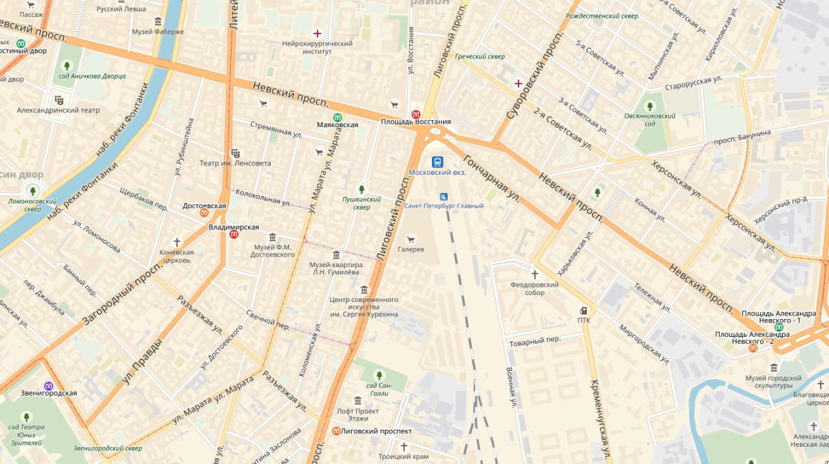
ООО «ЦОиЭ»
По всем вопросам Вы можете обратиться по телефону 8 (812) 450-90-90, или написать на почту partners@centroocenki.ru

С момента проведения осмотра и предоставления всех необходимых документов.

